問題說明:
OA郵件部份對於附加檔案提供ActiveX的元件,加強使用者操作的便利性.原本電腦在第一次檢視郵件的附檔時,會主動詢問是否要進行安裝,之後即不會重覆詢問.
但近日IE瀏覽器在Windows Update後,原本的流程出現問題.允許安裝後卻還是無法正常顯示.請參考以下提供的設定方式避免此情形.

- 在IE瀏覽器的[網際網路選項]中的[安全性],將OA加入信任的網站,並修改”信任的網站”設定.出現以下畫面後,點選[自訂等級]鈕.
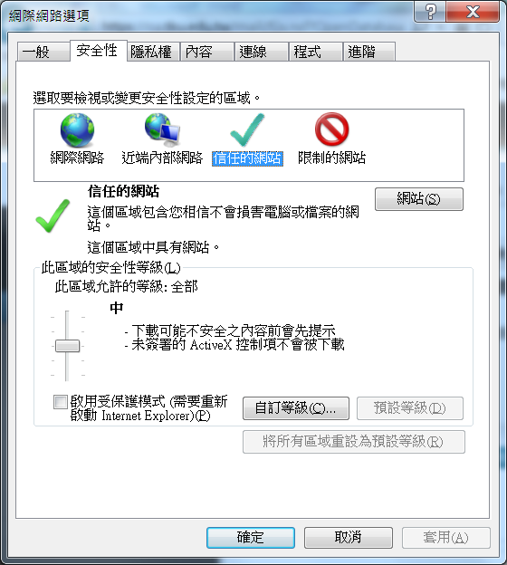

- 找到”ActiveX控制項與外掛程式”的”下載已簽署的ActiveX控制項”,原始設定為”提示”.
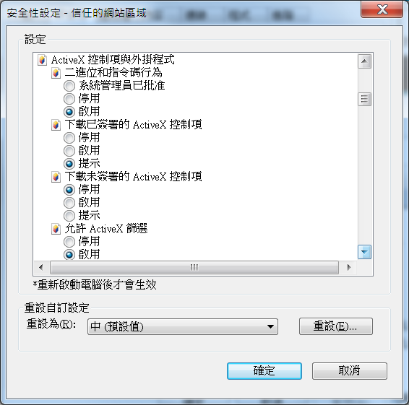
- 原設定的”提示”,因IE的問題無法正常運作.需直接改成”啟用”.修改完後,請按下[確定]鈕.
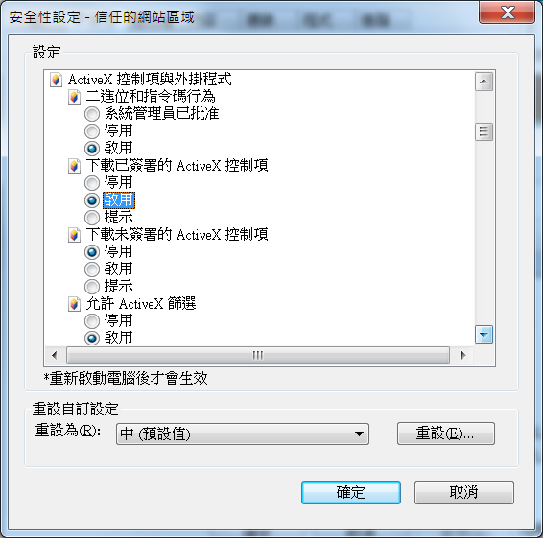

- 變更前會有確認動作,按下[是].
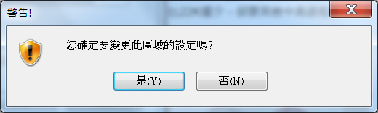
- 此時會回到設定的主畫面.需先按下右下角的[套用]鈕後,再按下[確定]鈕.完成剛才設定的修改.
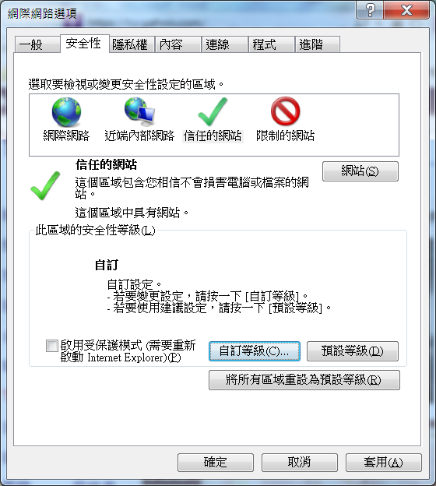

- 開啟有附檔的郵件時,即直接出現以下的附件檔操作畫面.不會重覆詢問是否安裝元件.
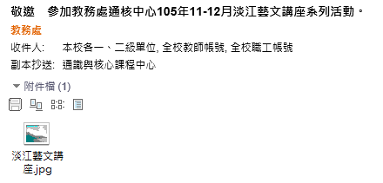

------------- 文件說明結束 ----------------

